“APSSE- Associação Portuguesa de Socorro a Situações de Emergência”
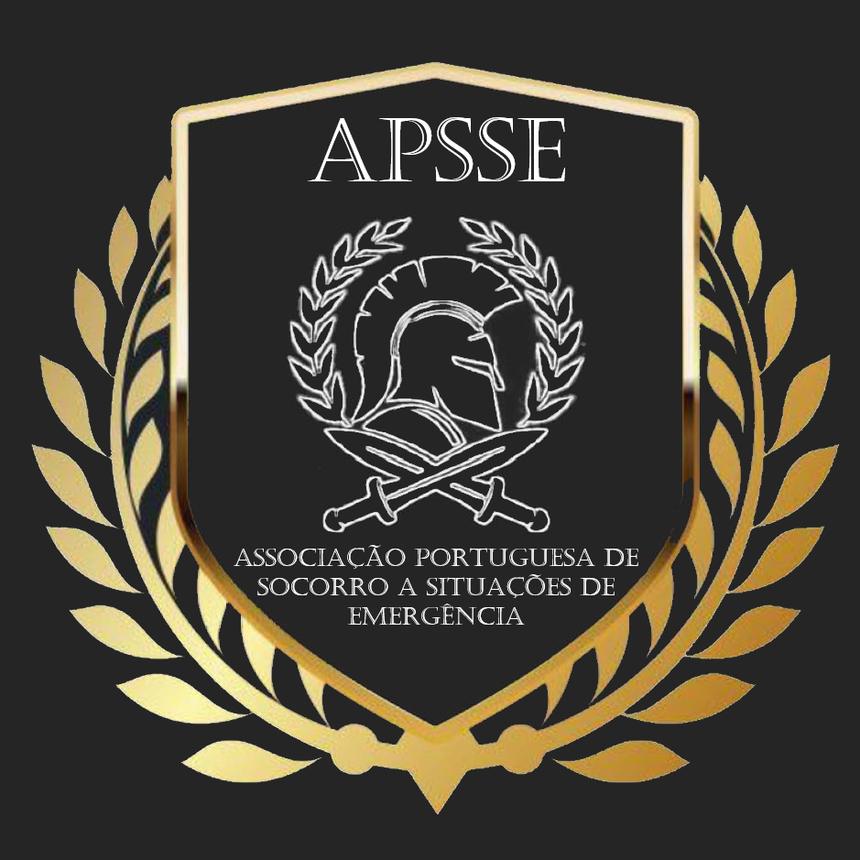

Servir para salvar
  - 20 DE FEVEREIRO DE 2020

Apresentação por
Leandro Filipe Henriques de Jesus

Servir para salvar

Missão e Valores
De acordo com o quadro formativo e de prestação de socorro existente em Portugal Continental, verifica-se a existência de várias lacunas relativamente à resposta e intervenção, prestação de socorro e salvamento de vítimas em estruturas colapsadas e/ou em situações de calamidade, acidente grave ou catástrofe, de acordo com o definido na Lei n.º 27/2006, de 3 de julho, relativa à Lei de Bases da Proteção Civil.
A APSSE- Associação Portuguesa de Socorro a Situações de Emergência pretende intervir nesta necessidade, sem fins lucrativos e a título de voluntariado, e surge no âmbito da Proteção Civil, Emergência Médica e atuação em situações de exceção, pretendendo desenvolver a sua atividade em torno de três grandes eixos:
- Preparação e formação de elementos operacionais: incluindo certificação dos mesmos em áreas relacionadas com o resgate, socorro e emergência médica;
- Assistência, apoio e socorro em eventos: pressupondo a existência de uma equipa multidisciplinar disponível para atuar em âmbito de eventos sociais, desportivos e culturais;
- Assistência, apoio e socorro em situações de exceção: pressupondo a existência de uma equipa multidisciplinar disponível para atuar em âmbito de catástrofe.
Desta forma, e no sentido de desenvolver estas práticas, a presente associação pretende cooperar de forma ativa com diferentes entidades relacionadas com a formação, proteção civil e emergência médica (a título de exemplo, ANEPC, INEM, APROSOC, IEFP, ODYSECUR, AFPS).

Objetivo Geral
A APSSE- Associação Portuguesa de Socorro a Situações de Emergência tem como finalidade a realização de atividades no âmbito da Formação, da Emergência e Proteção Civil, desenvolvendo laços de camaradagem no conjunto dos seus associados, e aproveitando as suas competências e experiências individuais para evoluir no domínio das áreas técnicas mencionadas.
Esta visão assenta numa perspetiva de responsabilidade social e cívica, com a transmissão e difusão de conhecimento e da participação proativa, fomentando o voluntariado e cooperação dos seus elementos, garantindo a continuidade desta missão.

Objetivos Específicos
Pretende-se que seja da competência da APSSE:
- A formação dos elementos de acordo com o plano de formação pretendido apresentado de seguida;
- A participação em eventos de debate e partilha de conhecimento que surjam em consonância com os objetivos da presente associação;
- A defesa dos interesses da comunidade relativamente à prestação de socorro;
- A cooperação em ações de socorro e assistência às pessoas e bens em perigo em situação de emergência, acidente grave ou catástrofe. A existência desta equipa de voluntários objetiva a intervenção na comunidade, com competências para autoproteção e ajuda enquanto não chegam ou em cooperação com os serviços de emergência existentes;
- A prestação de serviços de prevenção e socorro em eventos, prestados por médicos, enfermeiros, socorristas e psicólogos.
As receitas das atividades desenvolvidas são inteiramente aplicadas no suporte das atividades não lucrativas da presente associação.

Plano de Formação
A APSSE propõe formar os seus elementos (internos ou entidades externas) em diferentes áreas apresentadas de seguida, associadas à busca, resgate e socorro de vítimas, de forma independente (com a sua bolsa de formadores) ou em colaboração com outras entidades formadoras.
- Suporte Básico de Vida com Desfibrilhação Automática Externa (SBV-DAE)
- Primeiros Socorros
- Salvamento em Grande Ângulo
- Salvamento em Montanha
- Busca e Salvamento com Unidade Canina (K-9)
- Busca e Resgate em Estruturas Colapsadas (BREC)
De acordo com os ideais que regem esta Associação, prevê-se que a área formativa seja uma unidade em constante evolução. Desta forma, e de acordo com as necessidades que surjam na atuação da mesma, possibilita-se a formação de outros cursos relacionados com a área.

Equipa Multidisciplinar
Para que os objetivos inicialmente propostos possam ser alcançados, a Associação Portuguesa de Socorro a Situações de Emergência pretende colaborar com elementos associados a várias áreas de Emergência e Proteção Civil, entre eles:
- Socorristas (formação base em Suporte Básico de Vida com DAE, Tripulante de Ambulância de Transporte e Tripulante de Ambulância de Socorro);
- Técnicos de Construção Civil;
- Binómios (Cão + Guia);
- Técnicos de Proteção Civil;
- Psicólogos;
- Enfermeiros;
- Médicos;
É fundamental salientar a importância de cada um destes elementos acima referidos, visto que a atividade da presente Associação se rege pela colaboração e voluntariado. Sem estes, o desempenhar de funções e atividades não seria possível de realizar.

Financiamento
Para que seja possível, a presente Associação vai reunir o montante de 500€, cuja finalidade será a criação e registo da Associação no Instituto dos Registos e Notariado (IRN) para iniciar a sua atividade. Sem o mesmo, não será possível o estabelecimento das parcerias acima descritas.
Esta recolha será feita através da Plataforma PPL – Crowdfunding Portugal, e o montante só será disponibilizado pela Plataforma quando o objetivo proposto for atingido.
A divulgação desta recolha e da presente Associação será feita através das redes sociais e via e-mail para a diferentes entidades. Para os elementos que farão donativos, a presente Associação criou diferentes recompensas pelo seu auxílio.

